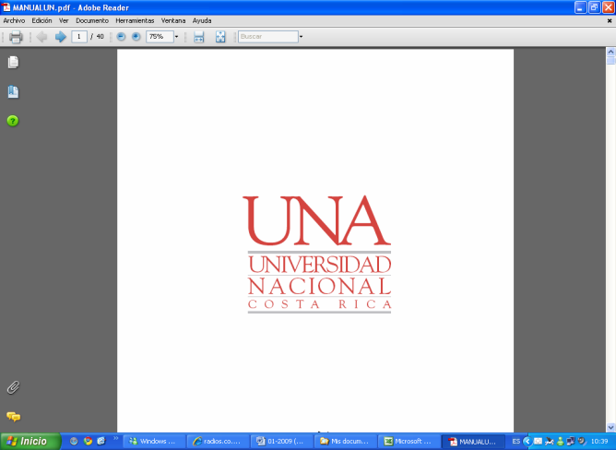

**Les francophones**

**Lisez attentivement les questions avant d’écouter la chronique**



**Écoutez et faites les exercices**

## **I.** **Classez les informations d’après les critères émis par Roger Pilhion.**

|  |  |  |  |
| --- | --- | --- | --- |
|  | **1er cercle** | **2ème cercle** | **3ème cercle** |
| La France, la Belgique wallonne et Bruxelles, la Suisse romande et le Québec |  |  |  |
| Francophones occasionnels avec différents degrés de maîtrise de la langue |  |  |  |
| L’Afrique subsaharienne, l’Afrique du Nord, l’Haïti et territoires français d’outre-mer |  |  |  |
| Francophones ayant le français comme langue maternelle |  |  |  |
| Plusieurs endroits dans le monde où le français est appris comme langue étrangère ou langue d’enseignement |  |  |  |
| Personnes des régions partiellement francophones |  |  |  |

## **II.** **Associez les critères à gauche et les critères à droite selon les informations de la chronique.**

|  |  |  |
| --- | --- | --- |
| A) 6ème position au niveau mondial | …… | 1) 300 millions de personnes |
| B) Pour l’année 2010 |  | 2) est une tâche assez difficile de réaliser |
| C) 273,8 millions |  | 3) pour l’année 2005 |
| D) l’espagnol |  | 4) le français |
| E) Pour l’année 2018 |  | 5) les seules langues qui sont parlées dans les cinq continents |
| F) le mandarin |  | 6) n’est pas la langue la plus parlée dans le monde, mais elle compte avec plus de locuteurs que le français |
| G) 175 millions de francophones |  | 7) estimation du nombre des francophones pour l’année 2014 |
| H) le français et l’anglais |  | 8) la langue la plus parlée au monde |
| I) Déterminer la quantité exacte des locuteurs des langues les plus parlées |  | 9) il y avait 228 millions de francophones |

|  |  |  |  |  |  |  |  |  |
| --- | --- | --- | --- | --- | --- | --- | --- | --- |
| A | B | C | D | E | F | G | H | I |
|  |  |  |  |  |  |  |  |  |

# **III. Identifiez les différents critères et les endroits du monde où ils ont lieu.**

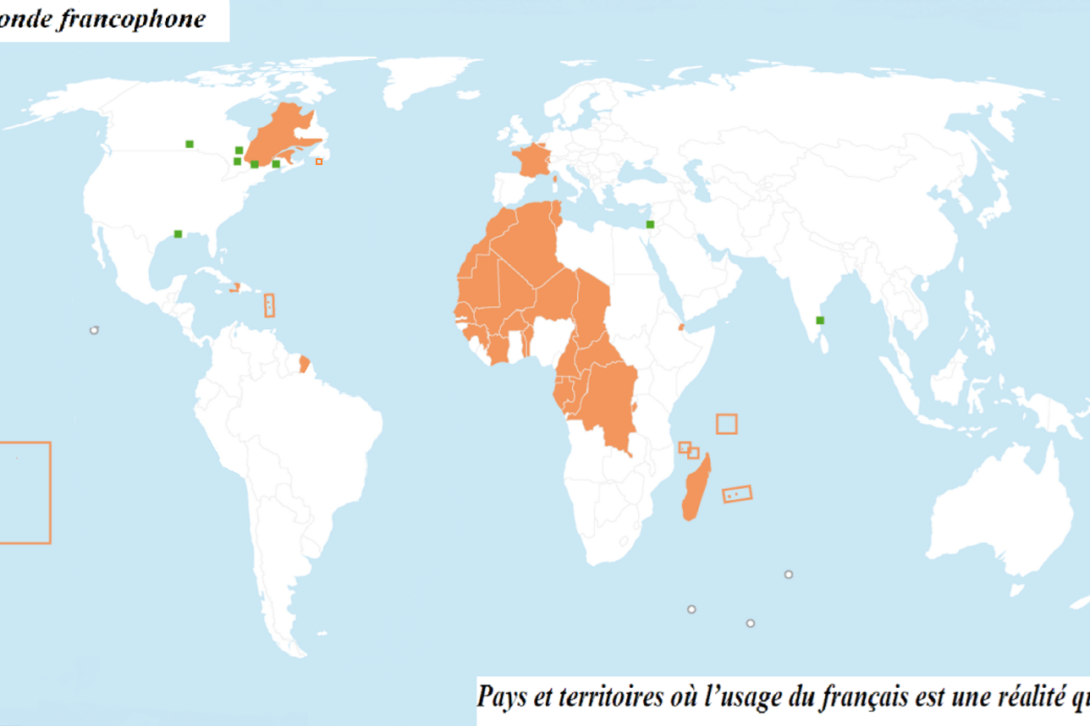

A B C D E F

|  |  |
| --- | --- |
|  | Lieu de résidence de près de 44% des locuteurs francophones |
|  | Pays où les francophones n’atteignent que 26% de la population totale du pays |
|  | Lieu de résidence de près de 15% des locuteurs francophones |
|  | Lieu de résidence de près de 33% des locuteurs francophones |
|  | Première ville francophone au monde entier par le nombre des locuteurs |
|  | Lieu de résidence de près de 0,3% des locuteurs francophones |